透彻！在“国家安全教育日”活动中，邓炳强这样说

邓炳强 [有理儿有面](javascript:void(0);)

**有理儿有面**

微信号 youli-youmian

功能介绍 你说是不是

2021-04-16[原文](https://mp.weixin.qq.com/s?__biz=Mzg3MjEyMTYyNg==&mid=2247528444&idx=2&sn=04d83bfbbaab8d87cfdadb173107bdc5&chksm=cef63b89f981b29f2950b7bebfd36b4dbec9b3ab1d010a024844720c1c5e29f085d9852f6716&scene=27#wechat_redirect&cpage=40) 发表于

收录于合集





**全文共1452字，图片1张，视频1段，预计阅读时间为4分钟。**



▼

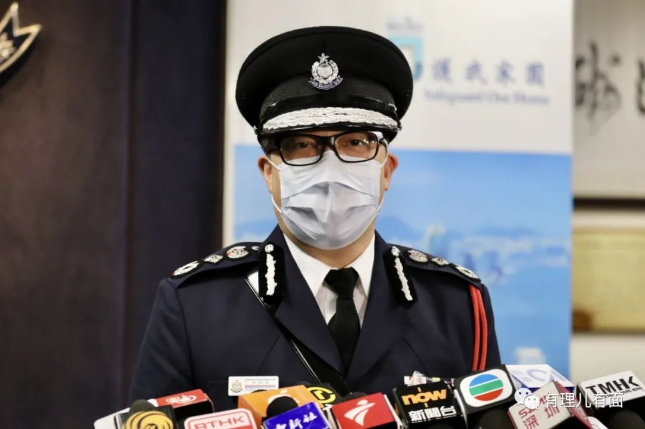

**邓炳强在“国家安全教育日”**

**会面媒体时的讲话**

今日是自《香港国安法》生效后，第一个“国家安全教育日”，我们今天特别在警察学院举办开放日，给市民可以对国家安全有更深入的了解，并对参与维护国家安全的部队有更深的认识。

自《香港国安法》从去年7月实施以尼，警方一直按照《香港国安法》的条文严肃执法，将犯法的人绳之于法，法庭对暴力案件亦已经作出具阻吓性的裁决，现时社会治安已逐渐平静。

虽然是这样，危害国家安全的风险依然存在，除了一些地下化的暴力威胁，包括孤狼式的袭击外，其实外部势力仍然蠢蠢欲动，寻找每一个机会去危害国家安全。

所以， 我想趁“国家安全教育日”，去和大家分享一下外部势力如何利用香港的代理人分化社会，从而达到危害香港及国家安全的目的。

外部势力会利用他们在香港代理人的软对抗，包括一众可以影响同控制的界别和媒体，去影响香港的人心，企图将香港文化塑造成“反对中国文化”，并向香港人灌输“反中思维”，去配合外部势力的国际政治需要。这种“反中思维”，其实就是要将香港社会加以分化，以制造出的矛盾，去打击政府及国家的声望。

当特区政府要为维护国家安全，拨乱反正，正本清源时，这时代理人就会走出来，报效外部势力。

首先外部势力同他在香港的代理人，会寻找社会议题，制造矛盾。

之后就利用他可以影响及控制的界别同媒体，借题发挥，利用虚假、误导同煽动性的方法同报导，歪曲事实。

然后，利用网上炒作，在街头造势，营造气氛，利用起底、恐吓同暴力，去打击讲真说话的人。

再有西方政客、在国际层面“发功”，亦利用从香港出走的逃犯，做他们的傀儡，附和他们，攻击中央同特区政府。

与此同时，外部势力在香港的代理人，会利用不同的身分，煽动民情，利用他们掌握的界别和媒体，去制造所谓的“民意”。

然后，用假消息、假新闻、暴力攻击、污蔑，分化、起底、挑起反政府同反中央的情绪，使得好多无辜的年轻人被他们煽动违法，前途尽毁。

他们的终极目的是要攻击警队同政府，再配合“国际制裁”，从而推倒香港政府。

我讲的这些情况是不是感觉好熟悉？没错，这些情况就在2019年反修例暴乱时出现了。当时，外部势力处心积虑，用我刚才所讲的套路攻击中央同特区政府。如果不是因为香港市民的醒觉、警队的坚持、中央同特区政府的领导、和《香港国安法》的订立，香港将会陷入万劫不复的混乱状态。

虽然今天香港社会治安已经渐趋平稳，但这些外部势力和他们的代理人，特别是一些媒体，仍然不停利用虚假、误导同煽动性的手法，去煽动对中央及特区政府的仇恨，分化社会。

在这里，我恳请社会各界，特别是家长、年轻人同教育界的人士，要认清事实，不要给外部势力的代理人利用，去损害自己社会及国家的利益，因为最终得益的，只有外部势力。

所谓“揽炒”就是一个好例子，在“揽炒”的设计之下，社会停顿、并且陷入一片混乱，所有香港人都是输家，只有外部势力是赢家。

大家只要张开双眼，就可以看到一个传媒集团的老板，因为勾结外国势力危害国家安全而被拘捕、检控并羁留。

大家再看看这个集团出版的报纸，时常出现一些不尽不实的报导去分化社会。而我们就住这个媒体的失实、偏颇、误导或者煽动性的报导，已经向他们发出超过130封信去澄清，表达不满、投诉，甚至是直斥其非。

在这里我想强调，任何外国势力的代理人，无论是个人、或是团体、机构或者组织，只要是违反《香港国安法》或者其他法例，我都一定会尽我一生的精力，将他们绳之于法，以维护国家安全。谢谢各位！

**视频来源：中新视频**





**关注公众号：**

**有理儿有面**

**理   性｜   揭   秘｜   探   讨**







### 精选留言

用户设置不下载评论